1. Министерство образования и науки Российской Федерации
2. Санкт-Петербургский Политехнический Университет Петра Великого
3. —
4. Институт кибербезопасности и защиты информации

**ЛАБОРАТОРНАЯ РАБОТА № 3**

**«МЕХАНИЗМЫ МНОГОПОТОЧНОСТИ»**

по дисциплине «Операционные системы»

1. Выполнил
2. студент гр. 4851003/10002 Галкин К. К.

1. Руководитель
2. К. н. т Крундышев В. М.

Санкт-Петербург

2023

1. **ЦЕЛЬ РАБОТЫ**

Цель работы — изучить принципы разработки многопоточных программ, изучить программный интерфейс операционных систем для организации многопоточности, получить навыки организации взаимодействия потоков в многопоточных программах.

Задачи:

* Написать программу expr.cpp, которая находит все возможные разложения числа на сумму натуральных чисел
* Написать программу qsort.cpp, которая производит быструю сортировку многопоточно.
* Написать программу msort.cpp, которая производит сортировки слиянием многопоточно
* Написать программу phill.cpp, решающую задачу об обедающих философах через управляющий процесс (официанта).

1. **ХОД РАБОТЫ**
   1. expr.cpp

Идея кода: сделать для каждого потока из файла очередь задач, где задача – начальное число, с которого происходит декомпозиция числа

Таким образом, каждый поток берет задачу из своей очереди, выполняет рекурсивное разложение, захватывает примитив синхронизации и инкрементирует переменную – счетчик.

Блок – схема алгоритма работы программы.

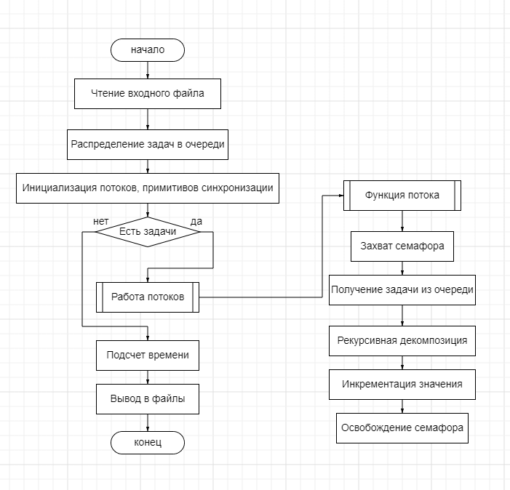

Диаграмма взаимодействия потоков:

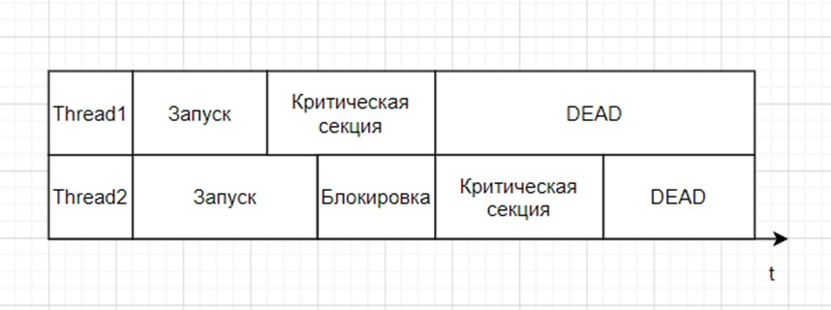

Результаты работы программы с разными входными данными

|  |  |  |  |  |  |  |  |  |  |
| --- | --- | --- | --- | --- | --- | --- | --- | --- | --- |
| N | 10 | 10 | 10 | 30 | 30 | 50 | 50 | 80 | 80 |
| Количество потоков | 1 | 4 | 6 | 2 | 8 | 4 | 8 | 12 | 16 |
| Результат, мс | 0.127143 | 0.071514 | 0.049134 | 0.402379 | 0.300975 | 15.6196 | 15.6372 | 1370.71 | 1343.32 |

Список и описание используемых функций:

|  |  |
| --- | --- |
| Функция | Назначение |
| void task_schedule() | Распределение задач по потокам |
| int num_decomposition(int n, int k) | Декомпиозиция n, начиная с k |
| void *thread_entry(void *param) | Функция метка для потока. В цикле берутся задачи. |
| void prepare_output(void) | Подсчет времени и запись результатов в файл |

* 1. qsort.cpp

Идея: разделять массив на два подмассива до тех пор, пока размер подмассива меньше 1000.

Присутствует отдельная очередь задач, которая пополняется прямо в рекурсивной функции, если разность между индексами больше границы.

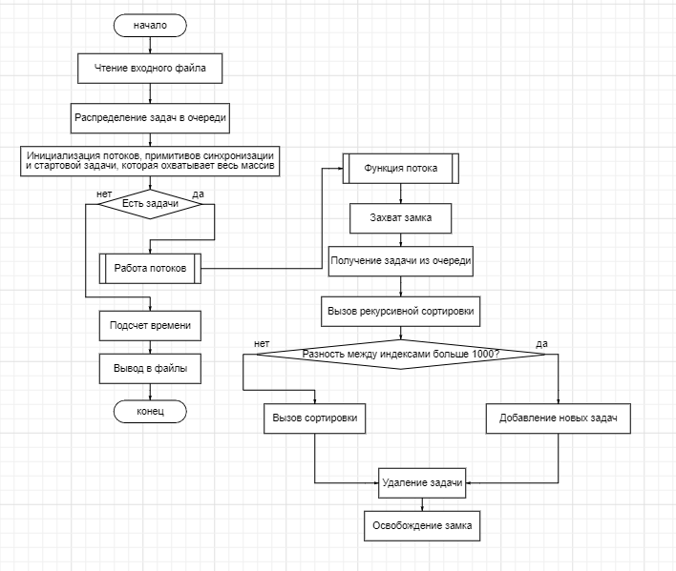

Диаграмма работы потоков.

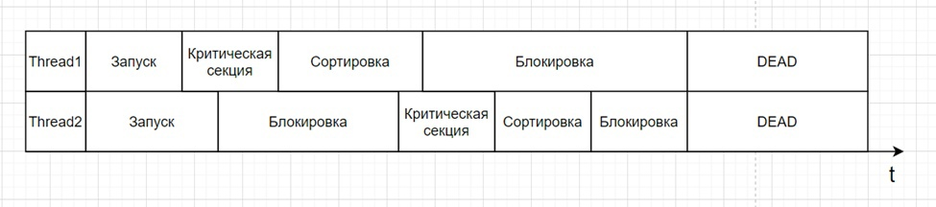

|  |  |  |  |  |  |  |  |  |  |
| --- | --- | --- | --- | --- | --- | --- | --- | --- | --- |
| Количество элементов | 50K | 50K | 1M | 1M | 1M | 5M | 5M | 5M | 10M |
| Количество потоков | 4 | 12 | 4 | 12 | 16 | 8 | 16 | 24 | 32 |
| Время | 150 | 61 | 673 | 216 | 170 | 1603 | 2172 | 2235 | 7120 |

Список используемых функций:

|  |  |
| --- | --- |
| Функции | Назначение |
| void addNewTask(int64_t left, int64_t right, int64_t lindex, int64_t rindex) | Добавление двух новых задач. Деление подмассива |
| void quickSort(vector<int> &arr, int64_t left, int64_t right) | Рекурсивная функция сортировки с делением подмассива на задачи |
| void *threadFunc(void *args) | Функция-метка потока, которая берет задач |
| void prepareOutput() | Вывод результатов |

* 1. msort.cpp

Идея кода: разделить массив на n частей, где n – количество потоков. Каждую часть отсортировать обычным слиянием.

После, все части, слить в один результирующий массив.

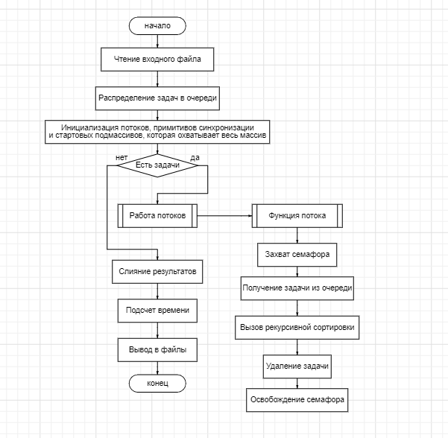

|  |  |  |  |  |  |  |  |  |  |
| --- | --- | --- | --- | --- | --- | --- | --- | --- | --- |
| Количество элементов | 50K | 50K | 1M | 1M | 1M | 5M | 5M | 5M | 10M |
| Количество потоков | 4 | 12 | 4 | 12 | 16 | 8 | 16 | 24 | 32 |
| Время | 215 | 190 | 377 | 306 | 285 | 454 | 496 | 503 | 1238 |

|  |  |
| --- | --- |
| Функции | Назначение |
| void addNewTask(int64_t left, int64_t right, int64_t lindex, int64_t rindex) | Добавление двух новых задач. Деление подмассива |
| void mergeSort(vector<int> &arr, int l, int r, TASK_HANDLE task) | Стандартная сортировка слиянием |
| DWORD WINAPI mergeThread(LPVOID lpParam) | Функция-метка потока для выполнения задачи |
| void finalMerge() | Слияние результирующих подмассивов. |
| void prepareOutput() | Вывод результатов |

* 1. Задача об обедающих философах

Идея: есть официант, у которого запрашивают разрешение на принятие пищи. Разрешения контролируются через 3 события: событие – запрос, событие – ответ, событие – окончание.

В процессе работы каждый раунд ест два философа, начиная с 1 и 3 философов.

|  |  |
| --- | --- |
| Функции | Назначение |
| void print_results(int phill, string step) | Вывод состояния философа |
| DWORD WINAPI control_thread(LPVOID param) | Функция официанта. |
| DWORD WINAPI phill_eating(LPVOID param) | Функция-метка философа |
| typedef struct phill | Структура каждого философа, которая содержит в себе 3 события. |

1. **ВЫВОД**

В ходе выполнения лабораторной работы были изучены примитивы синхронизаций ОС Linux и Windows. Были разработаны программы, использующие разные наборы примитивов синхронизаций и тип используемой ОС.

Конечно, некоторые решения можно оптимизировать, например, сократив количество используемых примитивов синхронизации или препроцессинга данных для потоков.